一、软件项目管理的基本要素和特征

1.基本要素

人员：项目组人员是软件开发最基本的要素。典型的管理方法应该有一个专门的人员组织与管理计划，集中注意在项目组人员的构成、优化上。项目组人员包括利益相关者和项目负责人，其中利益相关者可具体分为以下五类：

1).高级管理者：负责定义业务问题，这些问题往往对项目产生很大影响。

2).项目（技术）管理者：必须计划、激励、组织和控制软件开发人员。

3).开发人员：拥有开发产品或应用软件所需技能的人员。

4).客户：阐明待开发软件需求的人员以及关心项目成败的其他利益相关者。

5).最终用户：一旦软件发布成为产品，最终用户就是直接与软件进行交互的人。

项目负责人则要懂得如何组织团队、激励团队、制定合理的计划以使得软件项目能够顺利进行。

过程：在项目开发过程中应该设计具体的计划，计划主要包括工作量、成本、开发时间的估计，并根据估计值制定和调整项目组的工作。

产品：产品范围定义、问题分解、配置管理

项目：有计划、可控制的项目，风险管理

2特征

不确定性：软件项目是抽象的，因此软件项目的管理具有不确定性；

严谨性：开发软件项目，尤其是一个大型复杂的项目时，项目管理必须严谨细致，否则会为后续工作带来很多麻烦。

计划性：软件项目管理应该系统化地对项目预算、资源、进度等做出计划。

独特性：“没有完全一样的项目”，项目的这种独特性对实际项目管理有非常重要的指导意义，因此软件的项目管理也具备了一定的独特性。

阶段性：项目的阶段性决定了项目的历时有限，具有明确的起点和终点，当实现了目标或被迫终止时项目结束，因此软件的项目管理具有一定的阶段性。

二、如何用UML来描述这些要素和特征？

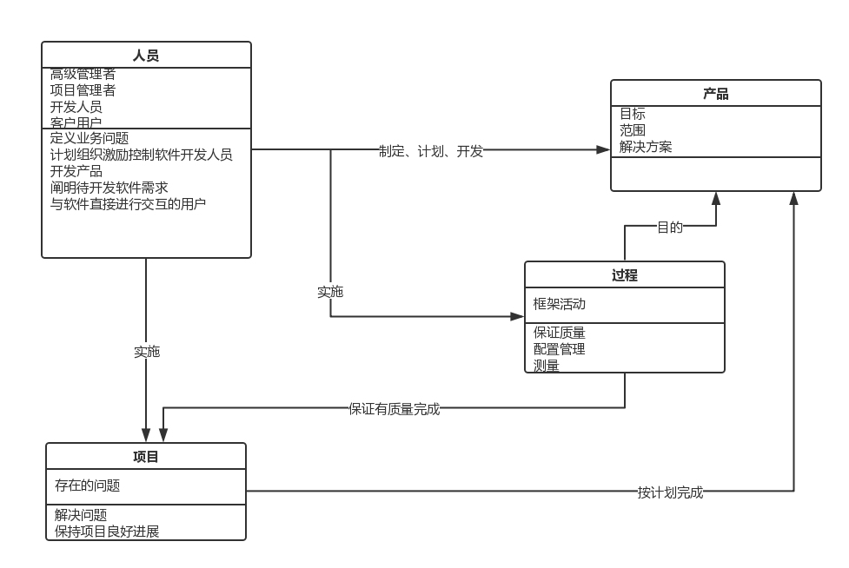

三、典型的软件项目管理方法

CMM/CMMI

CMM将能力成熟度分为5个级别，这5个成熟度等级为评价机构软件过程能力提供了一个有序的级别。同时也为机构的软件过程改进工作指明了方向，让人们分清轻重缓急，指导人们一步一步地改进过程能力而不是企图跳跃式地前进。

CMM有一个重要的概念是关键过程域（Key Process Area）。关键过程域指出为了达到某个成熟度等级必须要解决的一族问题。除了初始级（即CMM 1级）以外，每个成熟度等级都有若干个关键过程域。

CMM 2级有6个关键过程域：需求管理，软件项目规划，软件项目跟踪与监督，软件子合同管理，软件质量保证，软件配置管理。

CMM 3级有7个关键过程域：机构过程焦点，机构过程定义，培训大纲，集成化软件管理，组间协调，软件产品工程，同行评审。

CMM 4级有2个关键过程域：定量过程管理，软件质量管理。

CMM 5级有3个关键过程域：预防缺陷，技术革新管理，过程变更控制。

CMM共有18个过程域，基本上覆盖了项目管理和软件开发的工作。目前CMM/CMMI已经成为世界范围内用于衡量软件开发和管理能力的事实上的标准。

